# 

# Лабораторная работа №3. IP адресация

Internet Protocol (IP) адреса бывают **частные** и **публичные**.

**3 диапазона частных адресов:**

* 192.168.0.0/16 (то есть со 192.168.0.0 по 192.168.255.255 включительно);
* 172.16.0.0/12 (то есть с 172.16.0.0 по 172.31.255.255 включительно);
* 10.0.0.0/8 (то есть всё что начинается на 10).

*Диапазоны могут быть другими, но эти чаще всего используются по дефолту.*

Они работают только в пределах нашей организации (нашей локальной сети), они не маршрутизируется в Интернет. Можем назначить любой IP адрес, какой хотим.

**Примеры публичных адресов:**

* 178.217.16.246
* 217.69.139.200
* 78.110.50.125
* 81.192.76.172

Маршрутизируется в интернете, назначаются публичным веб серверам, организациям. Выдача IP адресов контролируется организациями.

**Как получить выделенный (статический) публичный IP адрес:**

Вы -> Интернет провайдер -> LIR -> RIR -> IANA -> ICANN

LIR - локальный интернет регистратор, выдает пачку адресов провайдеру.

RIR - региональный интернет регистратор

IANA - международная некоммерческая организация (контролирует IP и Доменные имена). Выдаёт пачками IP региональным провайдерам.

ICANN - контролирует работу IANA.

**Кейс.** Ваша организация переехала в другой город, там другой провайдер и другие IP. Вам придётся менять IP на всех серверах, иногда это очень проблемно, когда много сервисов завязаны на статических адресах. Для решения этой проблемы, вы можете пойти сразу к LIR и получить **провайдера независимый IP адрес (Provider Independent).**

**Структура IP-адреса v4**

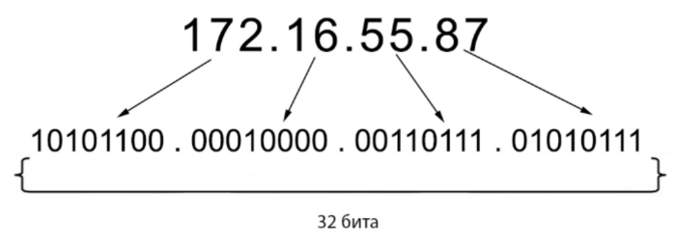

* 172.16.55.87 - то как видим IP мы (десятичная система исчисления),
* 1010110.00010000.0011.0111.01010111 - то как видит его ПК (двоичная система).
* IP состоит из 4х октетов (числа до точки), в данном случае это 172, 16, 55, 87.
* Каждый октет = 8 бит или 1 байт.

**Маска подсети**

1. Откроем прошлый проект в CPT

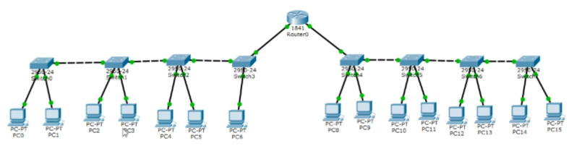

2. Вспомним какие IP для интерфейсов заданы на роутере, в **#** напишем **show ip int br**

3. Заменим 172.20.20.1 на 192.168.1.1 (int fa0/1 и ip address 192.168.1.1 255.255.255.0)

4. Проверим, в **#** напишем **show ip int br**

5. Настроим PC8 на новую подсеть (пропишем IP и шлюз);

6. Настроим PC0 и PC1. Отправим ping с PC0 на PC1.

*При отправке PC0 нужно будет понять, где находится PC1, в той же канальной сети или в другой, использовать услуги шлюза или нет. Для того чтобы это определить используется маска подсети.* ***Она нам даёт ответ какая часть IP относится к адресу хоста, а какая к адресу сети.***

*Маска говорит нам о том, какая часть адресного пространства (ip) используется для адресации сетей, а какая для адресации хостов.*

**Переменная длина маски подсети**

**Variable Length Subnet Mask (VLSM)**

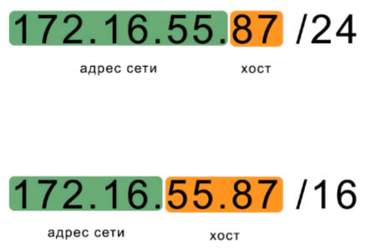

* В первом случае, к адресу сети относится 3 октета по 8 = 24. (маска /24 или 255.255.255.0), **адрес сети 172.16.55.0**
* Во втором случае, 2 октета по 8 = 16. (маска /16 или 255.255.0.0), **адрес сети 172.16.0.0**

**Маска подсети**

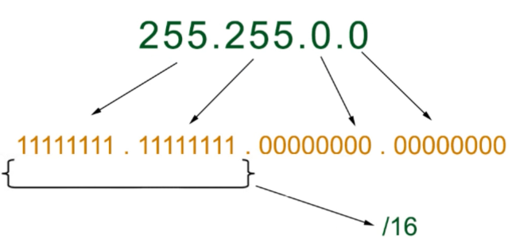

7. Чтобы PC0 понять в одной и сети с ним находится PC1 или нет, по маске определяем сколько октетов сравнивать, и производим сравнение октетов “адреса сети” в IP адресе.

**Широковещательный пакет**

Отправляется всем участникам сети.

**Пример №1, у нас есть ПК с 172.16.55.87 (255.255.255.0 /24)**

172.16.55.0 - адрес сети;

172.16.55.1 - адрес первого хоста;

172.16.55.254 - адрес последнего хоста;

**172.16.55.255 - широковещательный IP адрес (адрес широковещательной рассылки);**

172.16.56.0 - адрес следующей подсети;

Итог: 254 хостов в сети

**Пример №2, у нас есть ПК с 172.16.55.87 (255.255.0.0 /16)**

172.16.0.0 - адрес сети;

172.16.0.1 - адрес первого хоста;

172.16.255.254 - адрес последнего хоста;

**172.16.255.255 - широковещательный IP адрес**

172.17.0.0 - адрес следующей подсети;

Итог: 65534 хостов в сети

**Делим адреса на сетевые и хостовые внутри октета**

**Пример №3, у нас есть ПК с 172.16.55.87 (255.255.255.192 /26)**

Разложим **255.255.255.192** в двоичный вид, получим:

11111111.11111111.11111111.11000000

**Внимание! Мы не можем поставить любое число вместо 192, его необходимо выбрать таким образом, чтобы в двоичном виде это выглядело как фиксированная последовательности единиц и нулей (пример 11110000 или 11111000), не должно быть чего то вида 11001100.**

Как получить адрес сети:

У нас маска заканчивается на 192, это 11000000 в двоичном виде. У нас заняты первые два бита, найдём адрес подставляя нули, значит нашим адресом сети будет 01000000, в десятичном виде это 64. Широковещательный адрес находим подставляя единицы, 01111111 это 127.

172.16.255.64 - адрес сети;

172.16.255.65 - адрес первого хоста;

172.16.255.126 - адрес последнего хоста;

172.16.255.127 - широковещательный IP адрес;

172.16.255.128 - адрес следующей подсети;

Итог: 62 хоста в сети.

Для расчетов используйте онлайн калькулятор, например [jodies.de/ipcalc](http://jodies.de/ipcalc)

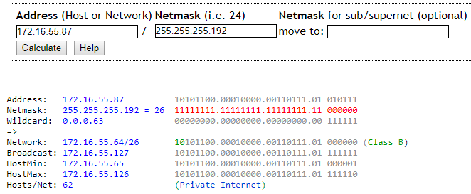

Wildcard - перевернутая маска, пойдём на шаге про ACL.

**Сокращение IP адресов**

К адресу 192.168.0.1 можно обращаться как к 192.168.1, а к 172.0.0.1, как 172.1. Однако многие программы могут это не поддерживать и люди могут быть не знакомы с эим.

**Классовые сети**

Использовались до создания масок подсети (**Variable Length Subnet Mask**):

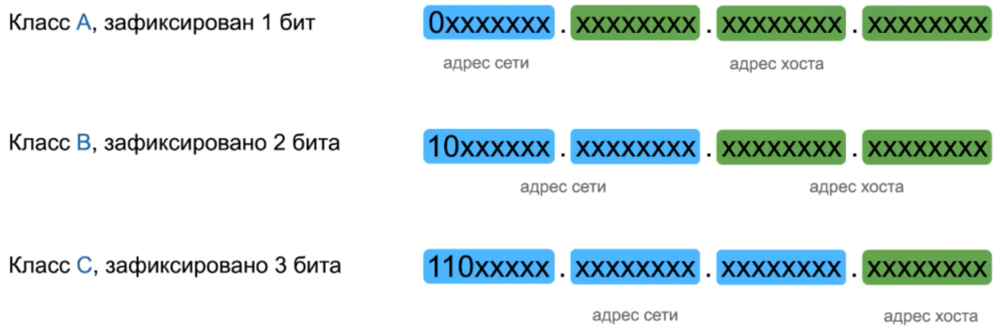

Необходимо было фиксировать первые биты, как на примере. Сейчас от этого отказались и придумали маски подсети.

**Пример:**

Класс A, ip начинались с 1 до 126. Количество хостов составляло 16.777.214

Класс В, ip начинались со 128 до 191. Количество хостов составляло 65.535

Класс С, ip начинались со 192 до 223. Количество хостов составляло 254

**Сейчас классовые сети не используются. Только маска подсети.**

**Зарезервированные IP адреса**

*Данные адреса невозможно использовать, ограничения наложены на уровне ПО.*

* **Адреса 127.0.0.0 - 127.255.255.255 (loopback)** *- адреса обратной петли (используются для диагностики)*
* **Адрес 0.0.0.0 и любые другие, начинающиеся на 0, например 0.х.х.х *-*** *используются для отправки пакетов, в случае если IP еще не назначен (Пример - включили роутер, и ему надо обратиться к другому узлу (например к DHCP), он не знает к кому и в поле источник пишет 0.0.0.0).*
* **Адреса 169.254.0.0 -169.254.255.255 - Automatic Private IP Addressing (APIPA)** - *штука которая придумывает нам IP адрес, если DHCP не сработал, и ручками мы ничего не прописали. Она автоматически генерирует IP адреса для вас.*
* **Широковещательный адрес 255.255.255.255** *- когда узел рассылки не знает какой у него IP и какая сеть.*
* **Мультикаст-адреса от 224.0.0.0 до 247.255.255.255** - адреса для отправки сообщений всем роутерам, свичам, DHCP или просто группе ПК.
* **Адреса, начинающиеся в самом начале от 248 до 255, например 248-255.х.х.х** - зарезервированы для тестирования
* **Адреса, заканчивающиеся на 0, например х.х.х.0 или х.х.0.0** - адреса сети
* **Адреса, заканчивающиеся на 255, например х.х.х.255 или х.х.255.255** - широковещательные адреса.

**Proxy ARP**

1. Чистим кэш сохранением, закрытием и открытием проекта в CPT.



1. Отправим пинг с неправильной маской, с PC0 на PC15, с маской 255.255.0.0.
2. Мы увидим как ARP пакеты пойдут по канальной сети (до роутера), PC0 не получит ответа, т.к. мы ему сказали что у нас адрес сетьи 192.168.0.0, а не 192.168.1.0 и он подумал что IP компьютера PC15 находится в его канальной сети.
3. С помощью технологии **Proxy ARP** мы имитируем работу в одной канальной среде, для PC из разных сред.
4. Чистим кэш сохранением, закрытием и открытием проекта в CPT.
5. Заходим на Роутер и включаем технологию **Proxy ARP**, в режиме конфигурации **(config)#** зайдем в настройку интерфейса **int fa0/0** и введем команду **ip proxy-arp**, для второго интерфейса сделайте тоже самое.
6. Повторите запрос с неправильной маской (255.255.0.0). Происходят опять ARP-запросы.
7. Роутер понимает что запрос не для него, но с включенным **Proxy ARP** он видит сеть назначения, и отвечает нашему PC0 своим MAC.
8. PC0 думает что всё впорядке, и отправляет ему сообщение. И у нас всё работает.
9. В итоге мы будем видеть в ARP-таблице на PC0, MAC адрес роутера вместе с IP PC15, тоже самое в ARP-таблице на PC15.